**Kenmerkende beroepssituatie**

**Portfolio**

|  |  |
| --- | --- |
| **Naam:** | Jan Willem Grimme |
| **Studentnummer:** | 1161229 |
| **Klas:** | ICTM1N |
| **Groep:** | 4 |
| **Onderwijseenheid:** | ICT.P.KBSa.V18 en ICT.P.KBSb.V18 |

**Inhoud**

1. Analyseren 4

1.1. Zelfstandigheid 4

1.2. Gedrag 4

2. Ontwerpen 5

2.1. Zelfstandigheid 5

2.2. Gedrag 5

3. Realiseren 6

3.1. Zelfstandigheid 6

3.2. Gedrag 6

4. Professionele ontwikkeling 7

# Analyseren

## Zelfstandigheid

We hebben verschillende verslagen gemaakt voor het analyseren: verslag pakketselectie, verslag security en verslag conversie verhogende maatregelen zijn hier voorbeelden van.  
Voor elk verslag hebben we als groep dezelfde aanpak gehad namelijk met de hele groep het document doornemen en samen alle keuzes maken.  
Het initiatief moet wel vanuit je zelf komen om mee te beslissen in de beslissingen die worden gemaakt binnen het verslag en dus ook in het project.

Voor verslag pakketselectie hebben we requirements moeten aandragen.  
Voor de volgende requirements heb ik dit aangedragen

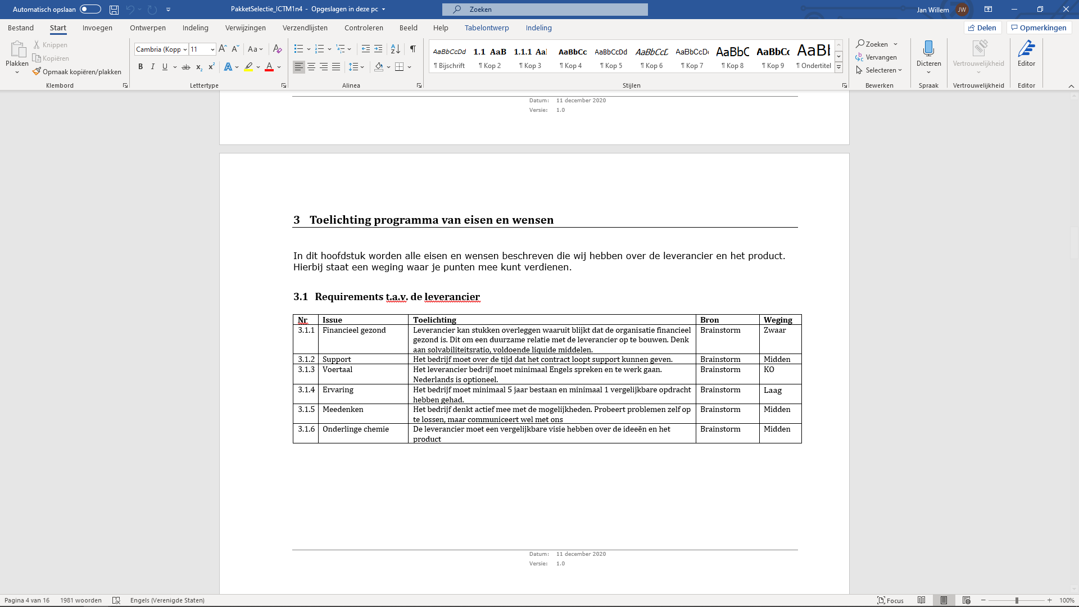

## Gedrag

Voor de conversie verhogende maatregelen heb ik de volgende 4 uitgezocht voor het verslag:  
Voor een opdracht zoals deze over de conversie verhogende maatregelen hebben we hetzelfde werkplan als altijd gebruikt namelijk samen in het document werken tegelijkertijd zodat het document in een paar uur kan afgerond zijn.  
Het is dan erg belangrijk dat de effectiviteit van iedereen hoog ligt en je ook kritisch bent naar jezelf om te checken of wat je aanlevert ook echt goed is.  
Het is dan ook voorgekomen dat we met elkaar bespreken dat iets wel of niet gebruikt kan worden in het document, of dat je zelf tot die conclusie komt.

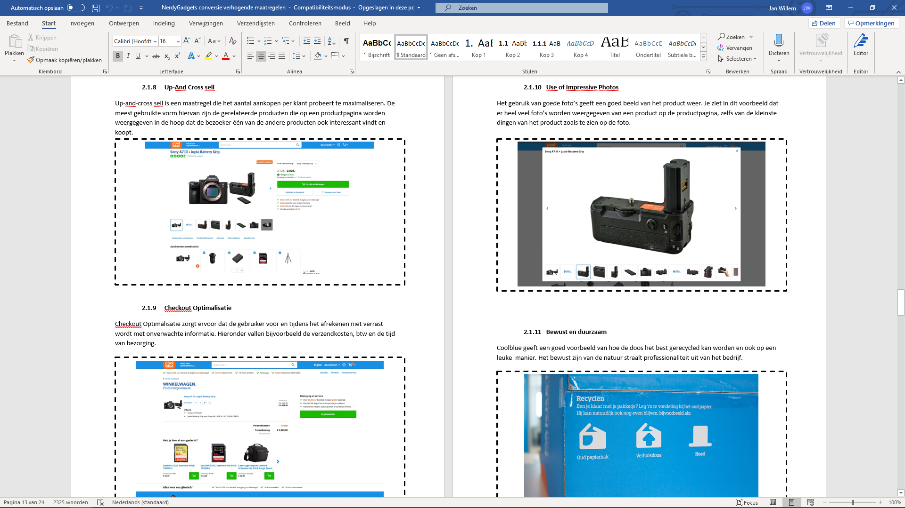

# Ontwerpen

## Zelfstandigheid

Voor het ontwerpen aspect heb ik ook dezelfde aanpak gehad namelijk met elkaar naar een mooie site werken, dit werd natuurlijk grotendeels bepaald in het technisch & functioneel ontwerp, want alles wat daar in staat wil je implementeren.  
En als ik mee wil beslissen met het ontwerp van de site heb ik daar ook initiatief in moeten nemen, dat heb ik ook gedaan bij bijvoorbeeld het ontwerp van de betaalpagina’s zoals hiernaast is te zien.  
Dit screenshot komt uit pagina 28 van het Functioneel ontwerp.

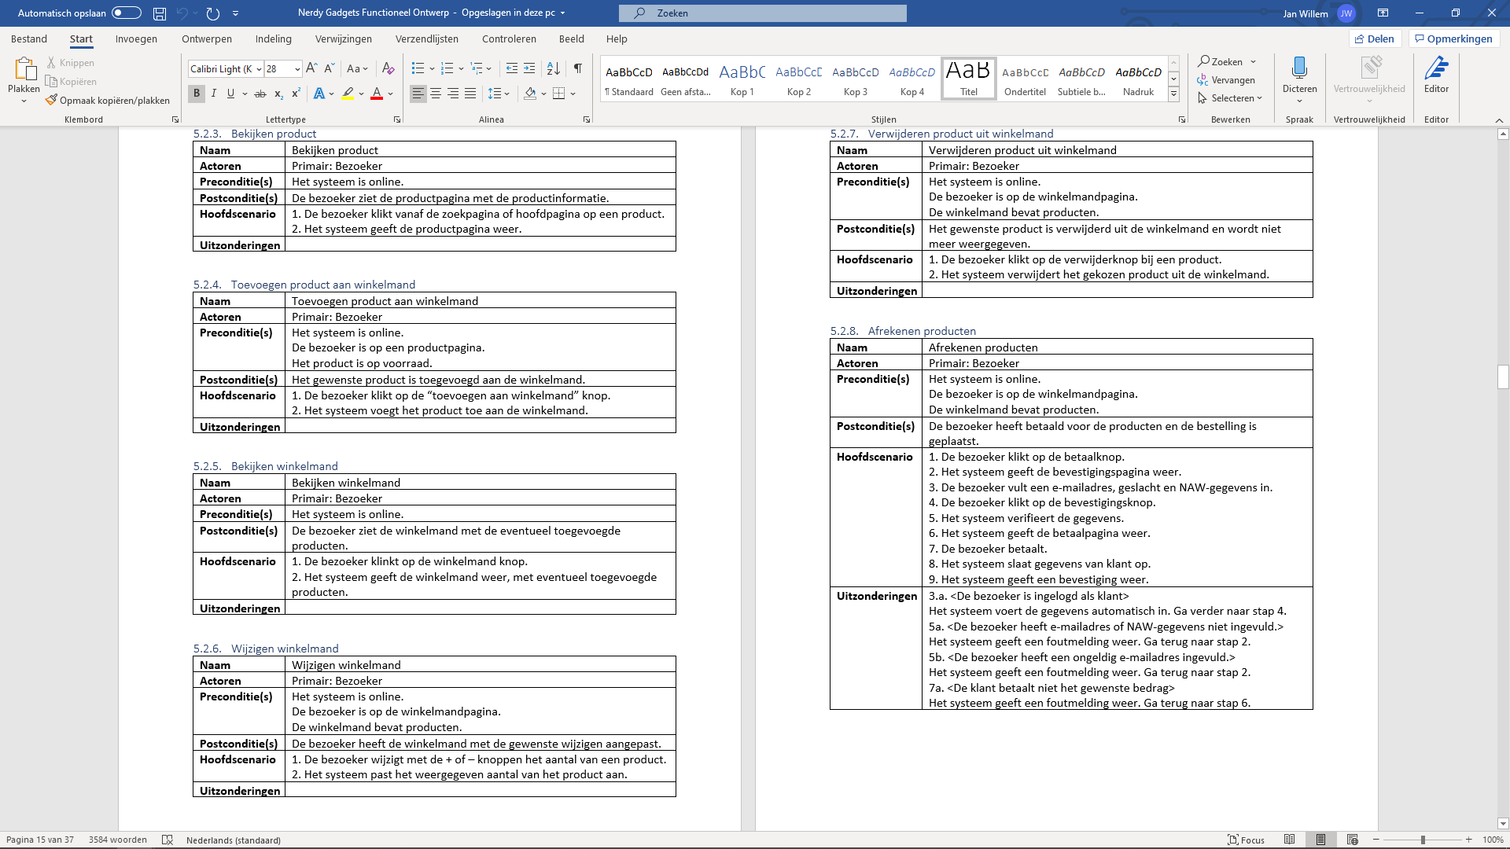Ook hier hebben we keuzes over moeten maken zoals welke kleur de knoppen werden en waar de tekst zou komen te staan, ik ben daar erg bij betrokken geweest.

Ook heb ik veel van de use case beschrijvingen aangedragen in het FO, zoals deze hiernaast.  
Dit screenshot komt uit pagina 15 uit het functioneel ontwerp.

## Gedrag

Ook voor het werken aan het FO en TO geld dat de effectiviteit van de groep hoog moet liggen om het goed af te ronden.  
Ik denk dat wij erg goed zaten met de effectiviteit binnen onze groep, we hebben in relatief (al zeg ik het zelf) weinig tijd goed en voldoende werk geleverd .

Voor het werken aan het TO en FO geld dan ook weer het zelfkritisch zijn naar jezelf.  
Je moet over jezelf kunnen bepalen of wat je oplevert aan de groep of dat werkelijk voldoende en goed genoeg is voor het verslag.

Het is dus ook voorgekomen dat ik bijvoorbeeld een use case had gemaakt maar er niet mooi en voldoende uitzag, toen heb ik besloten het opnieuw te maken met de groep erbij.

Het is ook een paar keer voorgekomen dat ik iets aan het programmeren was met het FO erbij en dat dingen niet klopten bijvoorbeeld dat we het kopje van geslacht wel wilden implementeren op de gegevenspagina maar die stond niet in het FO, dit hebben toen aan moeten passen.

# Realiseren

## Zelfstandigheid

Voor het realiseren van de website die we tot nu toe alleen ontwerpt hadden we een goede aanpak, de taken werden verdeeld in het Trello board met een naam eraan gekoppeld, onder het kaartje stonden dan de acceptatie criteria van dat gedeelte een voorbeeld van een kaartje van mij staat hiernaast.

Hier heb ik ook initiatief voorgenomen want als ik niets van me laat horen krijg ik de taken die overblijven, want wie het eerst komt wie het eerst maalt.  
We hebben natuurlijk ook keuzes moeten maken over voor wie welke taak geschikt was, want er was maar 1 iemand met programmeer ervaring in ons groepje (Ivar).  
Daar hebben we ook op moeten anticiperen.

## Gedrag

Bij het realiseren is het denk ik het belangrijkste om zo effectief mogelijk te zijn, dit komt vooral omdat we de eerste sprint maar 1 week de tijd hadden om het begin van de site te realiseren.  
Dit was extra uitdagend omdat ik hiervoor nooit zo iets groots als een volledige checkout systeem heb geprogrammeerd.

Ik ben dan ook vaak zelfkritisch geweest om aan mezelf te vragen of iets wel echt goed was en of het aansloot op het functioneel ontwerp.  
Zo heb ik bijvoorbeeld de confirmatie pagina wel 3x opnieuw moeten maken omdat er steeds dingetjes weer niet werkten of klopten vergeleken met wat we ontworpen hadden in het functioneel ontwerp.

Uiteindelijk ben ik erg tevreden over mijn opgeleverde werk in het gerealiseerde gedeelte ik heb namelijk de volgende pagina’s (soms met hulp van anderen) geprogrammeerd:

* Order.php
* Pay.php
* Confirmation.php
* ProcessingOrder.php
* CustomerService.php

Ik denk dat wij als groep vooral trots mogen zijn op wat we in de eerste en tweede sprint voor elkaar hebben gekregen, wij waren namelijk van mening dat wij in vergelijking met de andere groepen de meeste progressie hebben geboekt met relatief weinig programmeer ervaring in onze groep.

# Professionele ontwikkeling

Behandel hier de competenties persoonlijk leiderschap, lerende en onderzoekende houding, zelfreflectie, samenwerken, sociale en culturele vaardigheden en communicatie

Ten eerste vond ik de samenwerking in de groep echt top, iedereen lag op 1 lijn en onenigheid was er niet in de groep dit maakte ook echt verschil in het overleggen van dingen iedereen liet elkaar zijn zegje doen als je daar behoefte aan had en we probeerden van iedereen dingen mee te nemen die aangedragen werden.

Qua persoonlijk leiderschap denk ik dat het beter kon, ik heb de groep niet vaak op sleeptouw genomen of de leiding echt genomen binnen de groep.  
Ik vond dit ook niet echt nodig omdat dat al natuurlijk naar boven kwam bij anderen zoals Jeremy of Jasper.

Ik denk dat mijn lerende houding erg goed was binnen dit project, ik zag het namelijk na mijn PHP toets in de eerste periode (afgerond met een 4,1) niet echt zitten om te gaan programmeren omdat ik dacht dat ik het helemaal niet zou begrijpen.  
Uiteindelijk heb ik met dit project mijn programmeer skills in PHP weer helemaal op pijl gekregen en denk ik dat ik zonder al te veel hulp echt goede stukken code heb neergezet en zo mijn groep heb geholpen met het realiseren van de door ons ontworpen website.

Op het gebied van sociale en culturele vaardigheden en communicatie heb ik ook best veel geleerd.  
Ik kom namelijk van het middelbaar onderwijs, daar zit je vaak met mensen die uit dezelfde regio van het land komen en veel normen en waarden die daar gelden zijn daar normaal maar misschien ergens anders in het land niet.  
Nu wil ik niet zeggen dat ik dit extreem heb gemerkt maar bijvoorbeeld met verschillende woorden die mensen vaak gebruiken in de communicatie.  
Ik vond het wel erg leuk om mensen te leren kennen uit andere regio’s uit dit land, want ik denk dat wij als groep erg verspreid zijn door het land, ik woon bijvoorbeeld in Twente/Salland en Ivar woont in Amsterdam.  
Ik vind ook dat Teams daar een hele belangrijke rol in heeft gespeeld, we konden op een gewenst moment ergens op de dag een meeting doen.  
Ik vond dat persoonlijk erg handig want als ik er niet uitkwam hoefde ik maar een berichtje te doen en iemand kon mij helpen, dit gold andersom ook.  
Ik denk dat als we het project in “normale” omstandigheden dit anders was verlopen omdat we dan op school heel veel hadden moeten afspreken, dit was qua reistijden dan niet erg goed uitgekomen voor de meesten uit onze groep.

Maar in het bijzonder de situatie van Ana heeft geholpen aan mijn professionele ontwikkeling omdat zij halverwege het project aan onze groep heeft verteld dat ze transgender is.  
Dit is natuurlijk een redelijk unieke situatie om mee om te maken maar de groep heeft dit heel goed opgepakt en we hebben natuurlijk respect voor haar keuze.